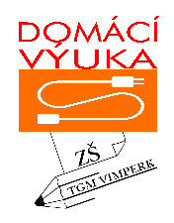
7. B – Aj - email: Iva.Novakova@zstgm.cz
1. Výklad nového učiva
- nic nového: opakujeme past continuous, past simple, slovní zásobu a v rámci cvičení z pracovního sešitu i present tenses
- kdo by potřeboval připomenout rozdíl mezi past continuous a past simple: https://www.helpforenglish.cz/article/2006123001-minuly-prubehovy-cas-past-continuous

- zde posílám slíbené řešení ke cvičení z učebnice str. 35/cv. 4 – prosím opsat do sešitu
a) While I was crossing the dam, I saw a crack in the wall.
b) I was crossing the dam. = past continuous (minulý průběhový čas)
I saw a crack. = past simple (minulý čas)
c) This two things happened at the same time.
d) When I saw it, I turned round and I cycled back to the town as fast as possible.
e) This things happened one after the another.

2. Úkol k tématu, který zkontrolujeme na videokonferenci dne 27.5.
- pracovní sešit str. 28 a 29
- učebnice str. 34/cv.2

3. Opakovací úkol, který zašlou žáci zpět – termín odevzdání do 29.5.
- učebnice str. 35/cv.5
- pracovní sešit str. 32/cv.3

4. Dobrovolný úkol, za bod do aktivity – termín odevzdání do 29.5.
- učebnice str. 35/cv.7

